**Thema: Autoverwaltung**

Arbeitsaufteilung:

Florian Michel:

Philipp Römer:

Gruppen-Nr.: 10

Anlass des Projektes und Ausgangslage:

Da die Mitarbeiter der Firma „Autohaus Autohaus“ keinen Überblick über die Autos die auf verschiedene Standorte verteilt sind haben, wünschten Sie sich ein Verwaltungsprogramm, mit dem Sie alle ihre Autos und Standorte verwalten können um einen besseren Überblick zu bekommen.

Problem- bzw. Aufgabenstellung:

Die Firma „Autohaus Autohaus“ benötigt eine Verwaltungs-Software um alle Autos und Standorte, die sich im Besitz der Firma befinden, Verwalten zu können. Die Software soll eine 3-Schichten-Architektur besitzen und über eine Grafische und eine Terminale Oberfläche verfügen.

In einer Datenbank sollen alle Autos und Standorte abgespeichert werden können. Die Art der Datenbank soll eine MySQL-Datenbank sein.

Die Datensätze für die Autos bestehen aus: Marke, Typ, Baujahr, Kilometerleistung, Farbe, Preiß, Beschreibung.

Die Datensätze für die Standorte bestehen aus: Autohaus Name, Straße, Straßen-Nr., PLZ, Land, Telefonnummer.

Folgende Funktionen müssen erfüllt werden:

* Anzeige aller Autos (Marke, Typ, Baujahr)
* Anzeige aller Standorte (Name, Adresse)
* Anzeige aller Autos Standortbezogen (Marke, Typ, Baujahr)
* Filterung der Autos nach Marke, Typ, Baujahr, Farbe
* Anlegen, Ändern, Löschen der Standorte
* Anlegen, Ändern, Löschen der Autos

Geplante Datenhaltung:

Als Datenbank werden wir eine „MSSQL-Datenbank“ verwenden.

Testszenarien:

Folgende Funktionen müssen Getestet sein:

* Anzeige aller Autos
* Anzeige aller Autos Standortbezogen
* Filterung nach Marke, Typ, Baujahr, Farbe (Alle)
* Filterung nach Marke, Typ, Baujahr, Farbe (Standortbezogen)
* Ändern, Löschen und Erstellen eines Autos
* Ändern, Löschen und Erstellen eines Standortes

Gui-Skizze:

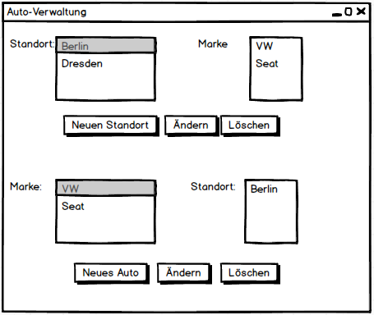

Konsolen-Skizze:

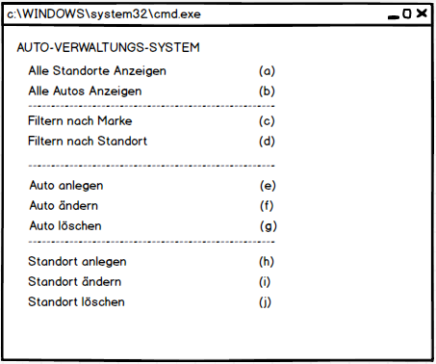

Meilensteine:

|  |  |  |  |
| --- | --- | --- | --- |
| Meilenstein | Beschreibung | Zwischenprodukt | Datum |
| MS-1 | Anforderungsanalyse,  Anforderungsdefinition | Erste Dokumentation  („Pflichtenheft“) | 06.10.2017 |
| MS-2 | Einrichtung CMS,  Projekterstellung | Git-Repository,  Projekt mit Grundstruktur | 10.10.2017 |
| MS-3 | Erstellung der GUI | GUI | 16.10.2017 |
| MS-4 | Erstellung der Datenbank | Datenbank mit Testcontent | 16.10.2017 |
| MS-5 | Implementierung der Fachkompetenz-Ebene | Fachkompetenz-Ebene | 10.11.2017 |
| MS-6 | Zusammenfügen der 3 Schichten | Fertiges Softwareprodukt | 16.12.2017 |
| MS-7 | Testen | Getestetes Softwareprodukt | 18.12.2017 |
| MS-8 | zweite Dokumentation erstellen | Zweite Dokumentation | 20.12.2017 |
| MS-9 | Vorführung der Software |  | 20.12.2017 |

ER-Modell:

